**MIK-P3000 表压变送器**

**MIK-P3000J绝压变送器**

MIK-P3000表压/绝压变送器用于测量液体、气体或蒸汽的液位、密度、压力，然后将其转变成4～20mADC HART电流信号输出。P3000也可与RST375手持终端或RSM100 Modem 相互通信，通过它们进行参数设定、过程监控等。

**标准规格**

（以标准零点为基准调校量程，不锈钢 316L膜片，填充液为硅油）

**1性能规格**

**调量程的参考精度**

（包括从零点开始的线性、回差和重复性）

± 0.075%

若TD>10 (TD=最大量程/调节量程)，则为：

±(0.0075×TD)%

**环境温度影响**

|  |  |
| --- | --- |
| 量程代码 | -20℃～65℃总影响量 |
| B/L | ±(0.30×TD+0.20)%×Span |
| 其它 | ±(0.20×TD+0.10)%×Span |
| 量程代码 | -40℃～-20℃和65℃～85℃总影响量 |
| B/L | ±(0.30×TD+0.20)%×Span |
| 其它 | ±(0.20×TD+0.10)%×Span |

**过范围影响：**±0.075%×Span

**长期稳定性**

|  |  |
| --- | --- |
| 量程代码 | 影响量 |
| B/L | ±0.2%×Span/1年 |
| 其它 | ±0.1%×Span/1年 |

**电源影响**

±0.001% /10V (12～42V DC)，可忽略不计

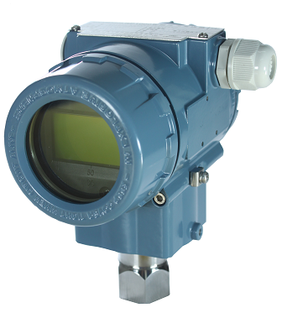

**2功能规格**

**量程和范围(P3000-表压)**

|  |  |  |  |
| --- | --- | --- | --- |
| 量程/范围 | | kPa | bar |
| B | 量程 | 0～6 | 0～60mbar |
| 范围 | -6～6 | -60～60mbar |
| C | 量程 | 6～40 | 0.06～0.4 |
| 范围 | -40～40 | -0.4～0.4 |
| D | 量程 | 6～250 | 0.06～2.5 |
| 范围 | -100～250 | -1～2.5 |
| F | 量程 | 30～3000 | 0.3～30 |
| 范围 | -100～3000 | -1～30 |
| G | 量程 | 0.1～10MPa | 1～100 |
| 范围 | -0.1～10MPa | -1～100 |
| H | 量程 | 0.21～21 MPa | 2.1～210 |
| 范围 | -0.1～21 MPa | -1～210 |
| I | 量程 | 0.4～40 MPa | 4～400 |
| 范围 | -0.1～40 MPa | -1～400 |
| J | 量程 | 0.6～60 MPa | 6～600 |
| 范围 | -0.1～60 MPa | -1～600 |

**量程和范围(P3000J-绝压)**

|  |  |  |  |
| --- | --- | --- | --- |
| 量程/范围 | | kPa | bar |
| L | 量程 | 6～40 | 0.06～0.4 |
| 范围 | 0～40 | 0～0.4 |
| M | 量程 | 6～250 | 0.06～2.5 |
| 范围 | 0～250 | 0～2.5 |
| O | 量程 | 30～3000 | 0.3～30 |
| 范围 | 0～3000 | 0～30 |

**量程限**

在量程的上下限范围内，可以任意调整。建议选择量程比尽可能低的量程代码，以优化性能特征。

**零点设置**

零点和量程可以调节到表中测量范围内的任何值，只要：标定量程≥最小量程

**安装位置影响**

与膜片面平行方向的安装位置变化不会造成零漂影响，若安装位置与膜片面超过90°的变化，量程C有<0.25kPa范围内的零位漂移，其它量程有<0.15kPa范围内的零位影响，均可以通过调节调零校正。无量程影响。

**输出**

2线制，4～20mADC，可选HART输出数字通讯，可选择线性或平方根输出。

输出信号极限：Imin=3.9mA，Imax=20.5mA

**报警电流**

低报模式（最小）：3.7 mA

高报模式（最大）：21 mA

不报模式（保持）：保持故障前的有效电流值

报警电流标准设置：高报模式

**响应时间**

放大器部件阻尼常数为0.1s；传感器时间常数为0.1～1.6s，取决于量程及量程比。附加的可调时间常数为：0.1～60s。

**预热时间：** < 15s

**环境温度**

-40～85℃

带液晶显示、氟橡胶密封圈时 -20～65℃

**储存温度/运输温度**

-50～85℃

带液晶显示时：-40～85℃

**压力极限**

从真空至最大量程。

**过载极限**：

|  |  |  |  |  |
| --- | --- | --- | --- | --- |
| 量程 | 6kPa  (B) | 40kPa  (C/L) | 250kPa  (D/M) | 3MPa  (F/O) |
| 过载极限 | 0.2MPa | 1MPa | 4MPa | 16MPa |
| 量程 | 10MPa  (G) | 21MPa  (H) | 40MPa  (I) | 60MPa  (K) |
| 过载极限 | 20MPa | 50MPa | 50MPa | 70MPa |

**电磁兼容性(EMC)**

见下页《电磁兼容性附表》

**3安装**

**电源及负载条件**

电源电压为24V，R≤(Us-12V)/Imax kΩ

其中 Imax=23 mA

最大电源电压：42VDC

最小电源电压：12VDC，15VDC（背光液晶显示）

数字通讯负载范围： 230～600Ω

**电气连接**

M20X1.5电缆密封扣，接线端子适用于0.5～2.5mm2的导线。

**过程连接**

标准过程连接：NPT 1/2内螺纹，可转成NPT 1/2、G1/2以及M20x1.5的外螺纹、KF16真空接口。

**4物理规格**

**材质**

膜片： 不锈钢 316L、哈氏合金C

过程连接：不锈钢 316L

填充液： 硅油

变送器外壳：铝合金材质，外表喷涂环氧树脂

外壳密封圈：丁腈橡胶（NBR）

铭牌： 不锈钢 304

**重量**

1.6kg（无：液晶显示、安装支架、过程连接）

**外壳防护等级**

IP67

**电磁兼容性附表**

|  |  |  |  |  |
| --- | --- | --- | --- | --- |
| 序号 | 测试项目 | 基本标准 | 测试条件 | 性能等级 |
| 1 | 辐射干扰（外壳） | GB/T 9254-2008表5 | 30MHz～1000MHz | 合格 |
| 2 | 传导干扰  （直流电源端口） | GB/T 9254-2008表1 | 0.15MHz～30MHz | 合格 |
| 3 | 静电放电(ESD)抗扰度 | GB/T 17626.2-2006 | 4kV(触点)  8kV(空气) | B |
| 4 | 射频电磁场抗扰度 | GB/T 17626.3-2006 | 10V/m (80MHz～1GHz) | A |
| 5 | 工频磁场抗扰度 | GB/T 17626.8-2006 | 30A/m | A |
| 6 | 电快速瞬变脉冲群抗扰度 | GB/T 17626.4-2008 | 2kV(5/50ns,5kHz) | B |
| 7 | 浪涌抗扰度 | GB/T 17626.5-2008 | 1kV（线线之间）  2kV（线地之间）(1.2us/50us) | B |
| 8 | 射频场感应的传导干扰抗扰度 | GB/T 17626.6-2008 | 3V (150KHz～80MHz) | A |

注：（1）A性能等级说明：测试时，在技术规范极限内性能正常。

（2）B性能等级说明：测试时，功能或性能暂时降低或丧失，但能自行恢复，实际运行状况、存储及其数据不改变。

**外形尺寸** 单位（mm）

**水平配管连接方式（侧面） 水平配管连接方式（正面）**

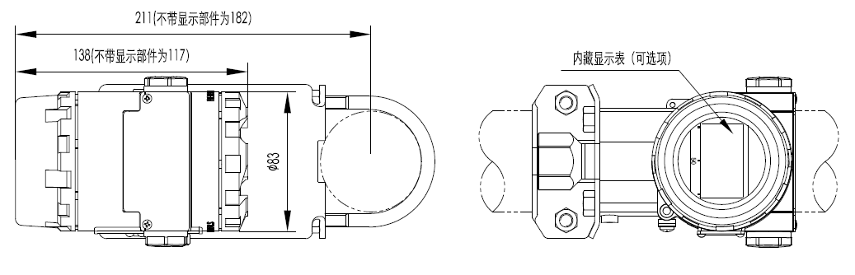

**墙装连接方式 垂直配管连接方式**

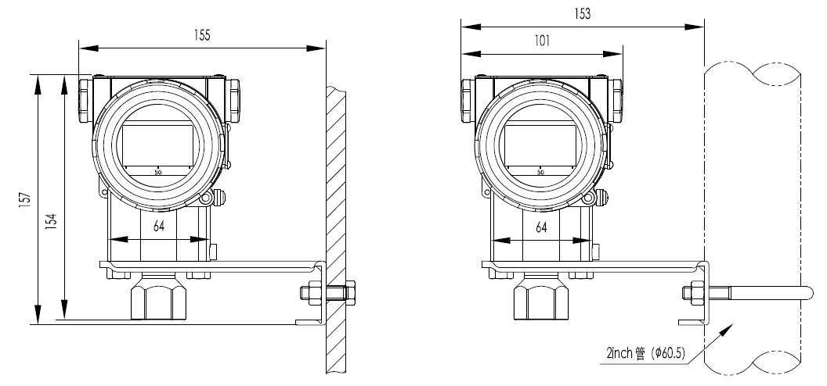

**5 电气连接图**

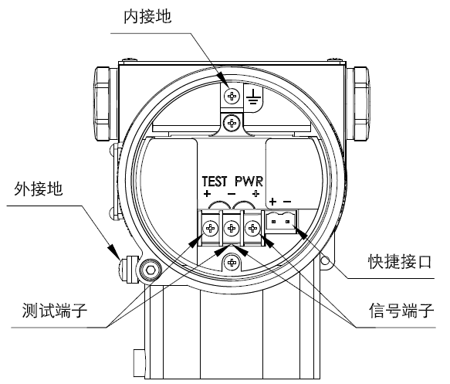

注：快捷接口功能等同于信号端子。

**6 过程连接说明（代码1）**

**6.1 标准形式（代码1）**

**D/M/F/G/H/I/K/O量程接口图 B/C/L量程接口图**

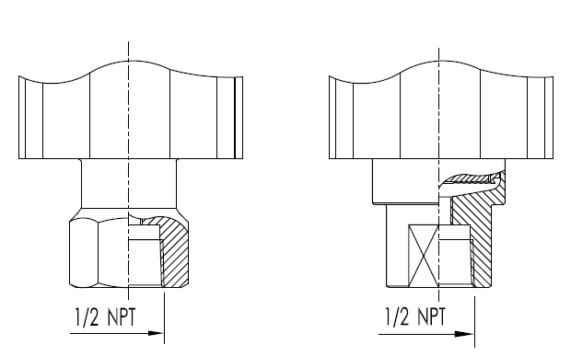

**6.2 衍生接口形式**

**1/2英寸NPT 外螺纹（代码2） M20x1.5 外螺纹（代码3）**

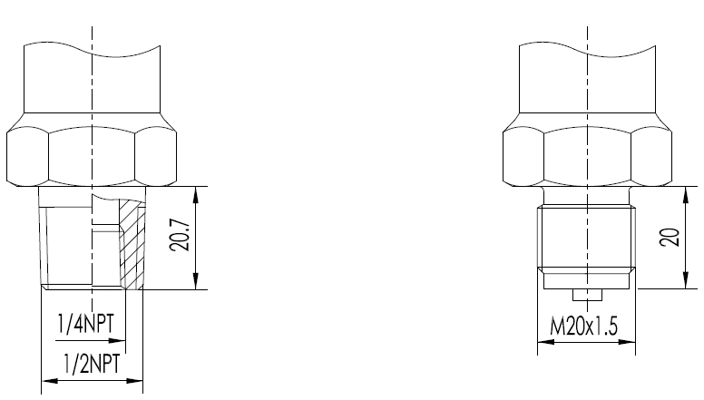

**G 1/2 外螺纹（代码4）**  **真空接口 DIN 28403 KF16 / ISO 2861（代码5）**

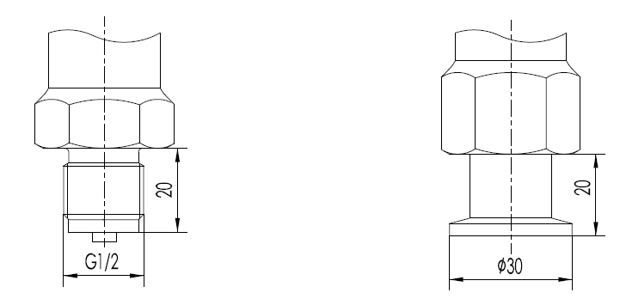

**1/4英寸NPT外螺纹（代码6）**

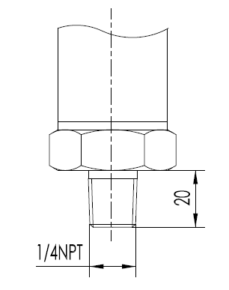

**7型号和规格代码表**

|  |  |  |  |  |  |  |  |  |  |  |  |  |  |  |  |  |  |  |  |  |  |  |
| --- | --- | --- | --- | --- | --- | --- | --- | --- | --- | --- | --- | --- | --- | --- | --- | --- | --- | --- | --- | --- | --- | --- |
| **表压/绝压变送器选型 MIK-P3000/P3000J（绝压）** | | | | | | |  |  |  |  |  |  |  |  |  |  |  |  |  |  |  |  |
| 10 | | 精度 | |  |  |  |  |  |  |  |  |  |  |  |  |  |  |  |  |  |  |  |
|  |  | H | 4-20mA带HART通讯 | | | | | |  |  |  |  |  |  |  |  |  |  |  |  |  |  |
|  |  | N | 4-20mA模拟量输出 | | | | | |  |  |  |  |  |  |  |  |  |  |  |  |  |  |
| 20 | | 量程 | |  |  |  |  |  |  |  |  |  |  |  |  |  |  |  |  |  |  |  |
|  |  |  | 表压RP2002 | | | | | | | | | | | | |  |  |  |  |  |  |  |
|  |  |  | B | 0～6kPa /（0-600 mmH2O）/(0-60mbar) | | | | | | | | | | | |  |  |  |  |  |  |  |
|  |  |  | C | 0-6kPa～40kPa /（0-600～4000 mmH2O）/(0-60～400mbar) | | | | | | | | | | | |  |  |  |  |  |  |  |
|  |  |  | D | 0-6kPa～250kPa /（0-0.6～25 mH2O）/(0-60～2500mbar) | | | | | | | | | | | |  |  |  |  |  |  |  |
|  |  |  | F | 0-30kPa～3MPa /（0-3～300 mH2O）/(0-0.3～30bar) | | | | | | | | | | | |  |  |  |  |  |  |  |
|  |  |  | G | 0-0.1MPa～10MPa /(0-1～100bar) | | | | | | | |  |  |  |  |  |  |  |  |  |  |  |
|  |  |  | H | 0-0.21MPa～21MPa /（0-2.1～210 bar） | | | | | | | | | | |  |  |  |  |  |  |  |  |
|  |  |  | I | 0-0.4MPa～40MPa /（0-4～400 bar） | | | | | | | | | | |  |  |  |  |  |  |  |  |
|  |  |  | J | 0-0.6MPa～60MPa /（0-6～600 bar） | | | | | | | | | | | | | | | | | | |
|  |  |  | 绝压RP2003 | | | | | | | | | | | | | | | | | |  |  |
|  |  |  | L | 0-2kPa～40kPa /（0-200～4000 mmH2O）/(0-20～400mbar) | | | | | | | | | | | | | | | | |  |  |
|  |  |  | M | 0-2.5kPa～250kPa /(0-25～2500mbar) | | | | | | | | | | |  |  |  |  |  |  |  |  |
|  |  |  | O | 0-30kPa～3MPa /(0-0.3～30bar) | | | | | | | | | | |  |  |  |  |  |  |  |  |
| 30 | | 膜片材质 填充液 | | | | | | | |  |  |  |  |  |  |  |  |  |  |  |  |  |
|  |  |  |  | A | 不锈钢 316L 硅油 | | | | | | |  |  |  |  |  |  |  |  |  |  |  |
|  |  |  |  | C | 哈氏合金C 　 硅油 | | | | | |  |  |  |  |  |  |  |  |  |  |  |  |
| 40 | | 过程连接 | | | | | | |  |  |  |  |  |  |  |  |  |  |  |  |  |  |
|  |  |  |  |  | 1 | 1/2英寸NPT 内螺纹 | | | | | | |  |  |  |  |  |  |  |  |  |  |
|  |  |  |  |  | 2 | 1/2英寸NPT 外螺纹(内含1/4英寸NPT) | | | | | | | | | |  |  |  |  |  |  |  |
|  |  |  |  |  | 3 | M20x1.5 外螺纹 | | | | |  | |  |  |  |  |  |  |  |  |  |  |
|  |  |  |  |  | 4 | G 1/2 外螺纹 | | | | |  | |  |  |  |  |  |  |  |  |  |  |
|  |  |  |  |  | 5 | 真空接口 DIN 28403 KF16 / ISO 2861[2] | | | | | | | | | | |  |  |  |  |  |  |
|  |  |  |  |  | 6 | 1/4英寸NPT 外螺纹 | | | | | | | | | | |  |  |  |  |  |  |
| 50 | | 特殊功能 | | | |  |  |  |  |  |  |  |  |  |  |  |  |  |  |  |  |  |
|  |  |  |  |  |  | N | 无 | | | | | | | | | |  |  |  |  |  |  |
|  |  |  |  |  |  | 0 | 禁油处理（氧气测量限氟油填充液、氟橡胶密封圈、<6MPa、<60℃) | | | | | | | | | | | | |  |  |  |
| 60 | | 安装支架 | | | | | | |  |  |  |  |  |  |  |  |  |  |  |  |  |  |
|  |  |  |  |  |  |  | N | 无 | | | | | | | | |  | | |  |  |  |
|  |  |  |  |  |  |  | 1 | 不锈钢 | | | | | | | | |  | | | | | |
|  |  |  |  |  |  |  | 2 | 镀锌碳钢 | | | | | | | | |  | | | | | |
| 70 | | 液晶显示 | | | |  |  |  |  |  |  |  |  |  |  |  |  |  |  |  |  |  |
|  |  |  |  |  |  |  |  | N | 无液晶显示 | | | |  |  |  |  |  |  |  |  |  |  |
|  |  |  |  |  |  |  |  | 1 | 液晶显示 | | | | |  |  |  |  |  |  |  |  |  |
|  |  |  |  |  |  |  |  | 2 | 背光液晶显示 | | | | |  |  |  |  |  |  |  |  |  |
| 80 | | 防爆处理 | | | | | | | | | | | | | | | | | | | | |
|  |  |  |  |  |  |  |  | N | 无 | | | | |  |  |  |  |  |  |  |  |  |
|  |  |  |  |  |  |  |  | A | 本安 | | | | |  |  |  |  |  |  |  |  |  |
|  |  |  |  |  |  |  |  | D | 隔爆 | | | | |  |  |  |  |  |  |  |  |  |
|  |  |  |  |  |  |  |  | E | 隔爆+隔爆电缆接头 | | | | |  |  |  |  |  |  |  |  |  |

注1：P3000对应选表压量程代码，P3000J对应选绝压量程代码；

注2：真空接口 DIN 28403 KF16 / ISO 2861，仅适用小于2.5bar以内的量程。

选项举例：

**例：MIK-P3000-HCA1N11N**

表压变送器

[H]：4-20mA带HART通讯

[C]：量程为0-6kPa～40kPa /（0-600～4000 mmH2O）/(0-60～400mbar)

[A]：接液部分为不锈钢 316L膜片，填充液为硅油

[1]：1/2英寸NPT 内螺纹的过程连接接口

[N]：无特殊功能

[1]：不锈钢安装支架

[1]：液晶显示

[N]：基本型（非防爆）